小遛APP
需求确认书

Ver:1.0

客户方签字：

项目负责人签字：

目录
1 概述 5
1.1 编写目的 5
1.2 项目背景 5
1.3 文档团队 5
1.4 项目管理团队 6
1.5 项目假设与约束 6
2 项目前景与范围 6
2.1 项目前景 6
2.2 项目范围 7
3 需求概述 9
3.1 角色(用户)分析 9
3.2 产品特性 9
3.3 功能列表 10
3.4 权限列表 11
4 功能性需求 13
4.1 狗狗主人和遛狗师公有功能 13
4.1.1 用例：登录 13
4.1.2 用例：注册 14
4.1.3 用例：重置密码 14
4.1.4 用例：发布动态 14
4.1.5 用例：评论动态 14
4.1.6 用例：转发动态 14
4.1.7 用例：点赞动态 14
4.1.8 用例：回复评论 14
4.1.9 用例：查看消息 14
4.1.10 用例：查看订单 14

4.1.11 用例：认证身份 14
4.1.12 用例：更改个人信息 14
4.1.13 用例：更改头像 14
4.1.14 用例：修改手机号 14
4.1.15 用例：绑定第三方账号 14
4.1.16 用例：分享 14
4.1.17 用例：设置消息通知 14
4.1.18 用例：更新版本 14
4.2 狗狗主人特有功能 13
4.2.1 用例：发布订单 14
4.2.2 用例：查看费用计算规则 16
4.2.3 用例：查看遛狗师清单 17
4.2.4 用例：与遛狗师聊天 17
4.2.5 用例：支付订单 17
4.2.6 用例：编辑地址信息 17
4.2.7 用例：增加地址 14
4.2.8 用例：删除地址 14
4.2.9 用例：编辑狗狗信息 14
4.2.10 用例：增加狗狗 14
4.2.11 用例：删除狗狗 14
4.3 遛狗师特有功能 18
4.3.1 用例：与狗狗主人聊天 18
4.3.2 用例：发布狗狗动态 19
4.3.3 用例：选择订单 19
4.3.4 用例：获得工资 19
5 非功能性需求 26
5.1 指标参数 26
5.1.1 性能参数 26
5.1.2 并发用户数 26
5.1.3 数据容量 27
5.2 硬件服务器 27
5.2.1 软硬件环境 27
5.3 可测试性需求 28
5.4 安全性 28
5.5 可维护性 28
5.6 可用性/可靠性 28
6 附录 28
6.1 修改记录 28

概述

编写目的
本文档主要是对小狗管家APP业务需求进行收集、整理和分析，本文档中准确描述了小狗管家APP所要实现功能的详细描述和要求。为了达到便于理解的效果，文档中使用了相关必要的和规范的形式对需求进行描述。例如，业务流程图、用户操作页面等形式，但文档中不涉及功能如何实现。
文档供用户方和开发方的相关业务人员、设计人员、开发人员的使用。
本文档的作用是开发方与用户方沟通的基础，是把业务需求计算机化的关键步骤，是系统设计、开发和测试的依据，是系统验收的依据。本文档将作为制定测试计划、编写用户手册和系统设计的依据。

项目背景
随着都市生活节奏的加快，越来越多的人通过养宠物来纾解心中的压力，但是繁重的工作使他们缺少了与宠物相处的时间，导致宠物没有活动时间，陪宠物活动反而成了一种负担，尤其是大城市的白领们。于是他们就会想要找花钱雇一个专门的人在他们没时间陪伴的时候能够陪伴照顾他们的狗狗，让自己工作的时候能够做到心无旁骛。
为了解决这一问题，产生了名为“职业遛狗师”的职业，就是以遛狗为职业。美国的职业遛狗人是一份薪水高、没有着装要求、不受办公室政治烦恼、不用坐在公司小隔间里上班的“完美”工作。其他同类产品都还没有形成一个品牌，所以在竞争水平上，还没有那么紧张，市场空间和发展空间也很广阔。鉴于国内这一市场的近乎空白以及其巨大潜力，我们的项目应运而生。

文档团队
小遛团队所有成员讨论后整理所得。

项目管理团队
管理团队：姚朵，王晓双，王凯，王昊

项目假设与约束
[列出文档编写中已知的约束条件和假设]

项目前景与范围

项目前景
随着都市生活节奏的加快，很多像白领的人们忙于工作无精力和时间陪伴狗狗，但又放心不下狗狗，想找专门人陪伴狗狗。基于上述原因，我们特此提供一个这样的平台，可以节省狗狗主人找遛狗师的时间和精力，也可以方便职业遛狗师更好的挣取工资。并且给与他们安全、财产等各方面的必要的保障。
在小遛APP里，白领们可以预约计划特定时间和次数的遛狗计划，选择想要托付的遛狗师，职业遛狗师可以帮助那些工作期间没时间陪伴狗狗的白领们遛狗，陪狗狗游戏，一起吃饭和所有生活日常，做到让狗狗主人百分百的放心，能够心无旁骛的在公司工作。也可以给狗狗找到一个可靠的陪伴者，并且给遛狗师提供了挣钱的另一种捷径方式。
在现今这个节奏很快的时代，白领们忙于工作无暇照顾陪伴自己的狗狗，却又放心不下，狗狗们自己也无法更好的释放自己的天性，并且职业遛狗也不满足于一些其他的工作。所以小遛APP符合广大用户的需求，而如今飞速发展的互联网也为APP的推广提供了必要条件，由此可见，小遛APP一定会拥有非常广阔的前景。

项目范围
项目范围：

项目范围需求 | 开发一个平台，为狗狗主人工作去除后顾之忧，为狗狗找到一个可靠陪伴者，为遛狗师提供挣钱捷径。
功能 | 用户、遛狗师 | 注册账号 | 第三方微信或或QQ或微博授权，或使用手机号直接注册
功能 | 用户、遛狗师 | 登录 | 手机号或第三方实现登录
功能 | 用户、遛狗师 | 重置密码 | 根据输入手机号，获得验证码，输入新密码
功能 | 用户、遛狗师 | 修改个人信息 | 根据输入信息，修改个人信息
功能 | 用户、遛狗师 | 修改头像 | 根据输入信息，修改头像
功能 | 用户、遛狗师 | 发布动态 | 拍照或获取本地照片，输入信息，发布
功能 | 用户、遛狗师 | 评论动态 | 输入信息，评论
功能 | 用户、遛狗师 | 转发动态 | 点击以转发动态
功能 | 用户、遛狗师 | 点赞动态 | 给喜欢的动态点赞
功能 | 用户、遛狗师 | 回复评论 | 输入信息，回复评论
功能 | 用户、遛狗师 | 查看消息 | 点击以查看消息
功能 | 用户、遛狗师 | 查看订单 | 查看订单的状态，信息
功能 | 用户、遛狗师 | 身份认证 | 根据输入的证件类型和号码进行认证
功能 | 用户、遛狗师 | 修改手机号 | 输入手机号，获取验证码
功能 | 用户、遛狗师 | 绑定第三方账户 | 跳转到第三方，授权并一键绑定
功能 | 用户、遛狗师 | 分享 | 分享到朋友圈或好友
功能 | 用户、遛狗师 | 设置消息通知 | 点击开关来设置消息通知方式
功能 | 用户、遛狗师 | 更新版本 | 更新升级
功能 | 用户 | 发布订单 | 根据选择的信息产生并发布订单
功能 | 用户 | 查看订单核实界面 | 点击查看订单核实界面
功能 | 用户 | 查看费用计算规则 | 点击查看费用计算规则
功能 | 用户 | 确认订单 | 点击确认订单
功能 | 用户 | 与遛狗师聊天 | 实时的发送和接收消息
功能 | 用户 | 支付订单 | 第三方支付订单
功能 | 用户 | 编辑地址信息 | 根据输入信息编辑地址信息
功能 | 用户 | 增加地址 | 根据输入信息增加地址
功能 | 用户 | 删除地址 | 点击删除地址
功能 | 用户 | 编辑狗狗信息 | 根据输入信息编辑狗狗信息
功能 | 用户 | 增加狗狗 | 根据输入信息增加狗狗
功能 | 用户 | 删除狗狗 | 点击删除狗狗
功能 | 遛狗师 | 接受任务 | 接受任务，产生订单
功能 | 遛狗师 | 收取报酬 | 订单完成后收取报酬
功能 | 遛狗师 | 发布狗狗动态 | 根据输入信息，发布狗狗动态
功能 | 遛狗师 | 与狗狗主人聊天 | 实时的发送和接收消息

需求概述

角色(用户)分析

本项目的用户分为狗狗主人和遛狗师这两类。
狗狗主人：可以在小遛app注册账号、登录，发布订单，重置密码、修改个人信息、修改手机号、发布动态、评论动态、转发动态、点赞动态、支付订单、查看订单、回复评论、增加地址、编辑地址信息、删除地址、编辑狗狗信息、增加狗狗、删除狗狗、查看消息、和遛狗师聊天、绑定第三账户、设置消息通知和更新版本等。
遛狗师：可以在小遛app注册账号、登陆app、选择订单、重置密码、修改个人信息、修改手机号、发布动态、评论动态、转发动态、点赞动态、查看订单、回复评论、查看消息、和狗狗主人聊天、发布狗狗动态、获得酬报、绑定第三方账户、设置消息通知和更新版本等。

产品特性
为遛狗师提供了一个线上交易的平台，可以随时接收订单。
为狗狗主人提供了一个因为自己没有时间照看狗狗，来寻找遛狗人的一个线上平台。狗狗主人还可以根据自己的需要，晒晒狗狗照片，发布狗狗动态，还可以实时观看到遛狗师遛狗路线以及狗狗的状态，还可以进行实时聊天。

功能列表
登陆账号 高[1]
注册账号 高[1]
重置密码 高[1]
发布订单 高[1]
编辑地址 高[1]
增加地址 高[1]
删除地址 高[1]
编辑狗狗 高[1]
增加狗狗 高[1]
删除狗狗 高[1]
查看订单 高[1]
查看费用计算规则 高[1]
支付订单 中[2]
选择订单 中[2]
查看消息 中[2]
查看遛狗师清单 中[2]
修改手机号 中[2]
身份认证 中[2]
更改头像 低[3]
更改个人信息 低[3]
发布动态 低[3]
评论动态 低[3]
转发动态 低[3]
回复评论 低[3]
点赞动态 低[3]
绑定第三方账户 低[3]
分享 低[3]
设置消息通知 低[3]
更新版本 低[3]
实时聊天 低[3]
获得报酬 低[3]
发布狗狗动态 低[3]

权限列表
用户角色 | 功能列表 | 系统权限
狗狗主人 | 登录  注册  重置密码  发布动态  评论动态  转发动态  点赞动态  回复评论  查看消息  查看订单  认证身份  更改个人信息  更改头像  修改手机号  绑定第三方账号  分享  设置消息通知  更新版本  发布订单  查看费用计算规则  查看遛狗师清单  与遛狗师聊天  支付订单  编辑地址信息  增加地址  删除地址  编辑狗狗信息  增加狗狗  删除狗狗 | 只有登录后才能发布动态，发布订单，评论动态，转发动态，更改头像，编辑地址，编辑狗狗等。
遛狗师 | 登录  注册  重置密码  发布动态  评论动态  转发动态  点赞动态  回复评论  查看消息  查看订单  认证身份  更改个人信息  更改头像  修改手机号  绑定第三账户  分享  设置消息通知  更新版本  与狗狗主人聊天  发布狗狗动态  选择订单  获得工资 | 不能随意增加删除订单、狗狗  只有登录后才能发布动态，发布订单，评论动态，转发动态，更改头像，实时聊天等。

功能性需求

狗狗主人功能
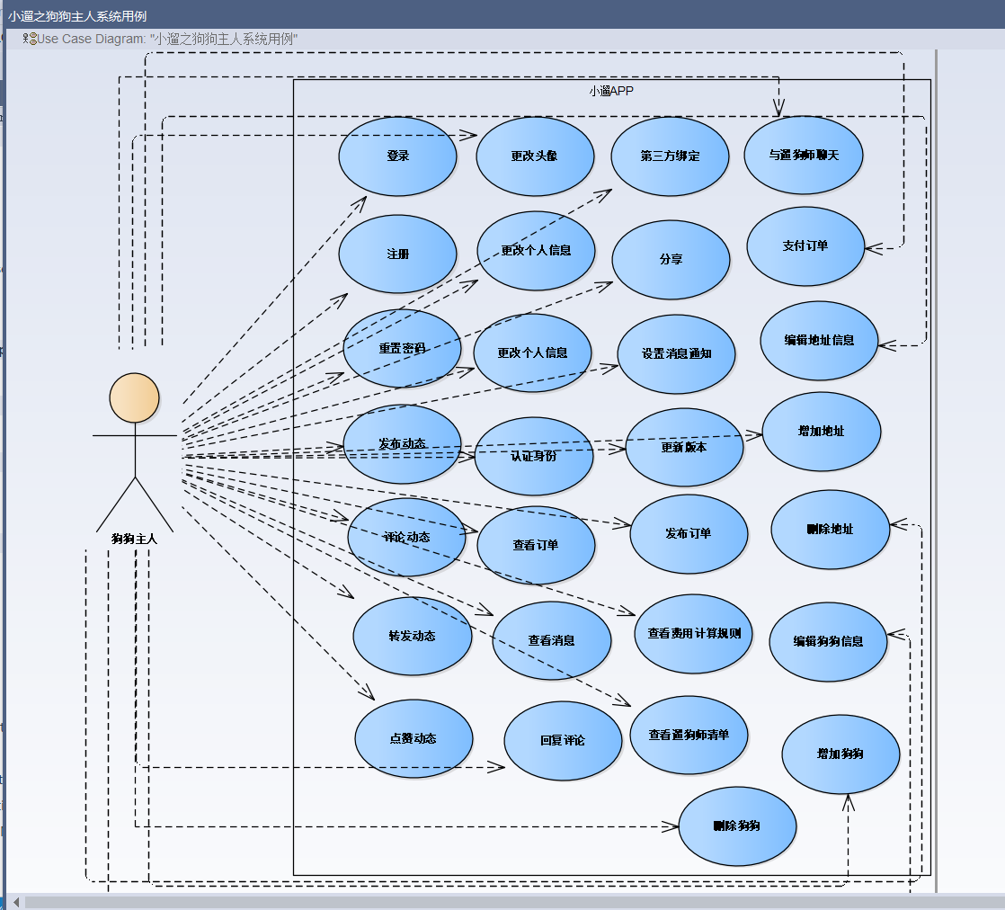

用例：登录
用例名称：登录
- 干系人利益：
狗狗主人：确保能使用APP
- 基本路径：
- APP会员请求登录系统；
- 系统提示输入用户名、密码；
- 会员输入用户名、密码并确认；
- 系统验证用户名、密码；
- 系统登录成功，跳转页面；
- 扩展路径：
4.1用户名、密码或验证码不正确，系统提示；
4.2可以使用已有的手机号、微信、QQ、微博账号登陆。
- 业务规则：
  - 一个手机号只能登录一次，第三方绑定也是这样的。
  - 如果网络不畅通，导致登录不上，可以跟后台联系。
- 数据项：
用户名、密码

用例：注册
用例名:注册
- 干系人利益：
狗狗主人：确保能使用APP
- 基本路径：
- 请求注册账号
- 填写注册信息
- 系统验证注册信息
- 若注册成功，直接跳转页面
- 若注册失败，提示失败信息
- 扩展路径：
4.1 如果账号已经注册，系统提示
4.2 如果网络不畅通，系统提示
- 业务规则：
一个手机号只能注册一次，不可以重复注册。
- 数据项：
用户名、密码、邮箱、头像、用户简介、QQ账号。

用例：重置密码
用例名：重置密码
- 干系人利益：
狗狗主人：方便会员忘记密码后可重置密码
- 基本路径：
- 会员进入APP
- 选择忘记密码，跳转到重置密码页面
- 输入手机号，输入验证码
- 输入新密码
- 数据项：
手机号，密码

用例：发布动态
用例名：发布动态
- 干系人利益：
狗狗主人：可以随时分享与狗狗相处的欢乐时光
- 基本路径：
- 会员进入小遛app
- 选择动态界面
- 选择发布动态
- 编辑信息，上传图片
- 最后确认发布
- 数据项：
动态内容

用例：评论动态
用例名：评论动态
- 干系人利益：
狗狗主人：为自己狗狗寻找遛狗师
- 基本路径：
- 会员进入小遛app，
- 选择遛狗类别
- 选择狗狗
- 选择日期
- 选择时间
- 确认订单
- 发布订单
- 支付订单
- 扩展路径：
- 业务规则：
- 数据项：
狗狗，地址

用例：转发动态
用例名：转发动态
- 干系人利益：
狗狗主人：会员可以转发别人的动态
- 基本路径：
- 会员进入app
- 进入动态界面，看见好的动态选择转发
- 扩展路径：
- 业务规则：
- 数据项：

用例：点赞动态
用例名：点赞动态
- 干系人利益：
狗狗主人：方便会员为自己认同的事情点赞
- 基本路径：
- 会员进入小遛app
- 在自己喜欢的动态下面点赞

用例：回复评论
用例名：回复评论
- 干系人利益：
狗狗主人：方便会员之间的互动
- 基本路径：
- 会员进入小遛app
- 进入消息界面，选择评论，然后再进行回复

用例：查看消息
用例名：查看消息
- 干系人利益：
狗狗主人：方便用户查看一切消息
- 基本路径：
- 会员进入小遛app
- 点击进入消息界面
- 查看关于自己发布动态的点赞评论转发的消息
- 扩展路径：
- 业务规则：
- 数据项：
学习资源

用例：查看订单
用例名：查看订单
- 干系人利益：
狗狗主人：方便用户查看自己下的订单
- 基本路径：
- 会员进入小遛app
- 进入查看订单界面
- 选择你想要看的什么状态的订单来进行查看

用例：认证身份
用例名：认证身份
- 干系人利益：
狗狗主人：为了用户安全来进行身份验证
- 基本路径：
- 会员进入小遛app
- 输入身份证号进行验证
- 扩展路径：
- 业务规则：
- 数据项：
身份证号码

用例：更改个人信息
用例名：更改个人信息
- 干系人利益：
狗狗主人：方便修改自己的信息
- 基本路径：
- 会员进入小遛APP
- 进入我的界面，选择小笔头
- 输入自己想要修改的内容
- 选择确定修改
- 扩展路径：
- 业务规则：
- 数据项：
根据狗狗主人的选择来确定，昵称，简介，年龄，生日什么的

用例：更改头像
用例名：更改头像
- 干系人利益：
狗狗主人：方便用户选择自己喜欢的头像
- 基本路径：
- 会员进入小遛app
- 进入我的界面
- 点击头像之后，会进入你的相册
- 然后你再选择你想要成为头像的图片
- 数据项：
图片

用例：修改手机号
用例名：修改手机号
- 干系人利益：
狗狗主人：方便修改联系方式
- 基本路径：
- 会员进入小遛app
- 进入我的界面，选择设置图标
- 选择账号与安全
- 继续选择修改手机号
- 输入新的手机号，然后再进行获取验证码
- 最后点击确定，来进行修改
- 数据项：
手机号

用例：绑定第三方账户
用例名：绑定第三方账户
- 干系人利益：
狗狗主人：绑定第三方，可以快捷登录
- 基本路径：
1.会员进入小遛app
2.进入我的界面，选择设置图标
3.选择账号与安全
4.继续选第三方绑定
5.进行授权，然后绑定

用例：分享
用例名：分享
- 干系人利益：
狗狗主人：看见好的事情，希望分享
- 基本路径：
- 会员进入小遛app
- 进入广场界面
3、看见好的信息，就想分享
4、点击分享按钮，来进行分享
- 扩展路径：
- 业务规则：
- 数据项：

用例：设置消息通知
用例名：设置消息通知
- 干系人利益：
狗狗主人：消息提醒的声音开关
- 基本路径：
1.会员进入小遛app
2.进入我的界面
3.选择设置的图标，选择消息通知
4.然后进行消息通知的设置，开启或者关闭
- 扩展路径：
- 业务规则：
- 数据项：

用例：更新版本
用例名：更新版本
- 干系人利益：
狗狗主人：方便用户升级之后有更好的体验
- 基本路径：
1、用户进入遛狗app
2、进入我的界面，选择检查更新
3、如果有更新的话，就可以选择更新
- 扩展路径：
- 业务规则：
- 数据项：

用例：发布订单
用例名：发布订单
- 干系人利益：
狗狗主人：发布遛狗狗的时间的订单
- 基本路径：
1.会员进入小遛app
2.选择遛狗次数，单次还是周期
3.在指导页的引导下，一步步进行选择宠物，地址，遛狗开始时间和遛狗时长
4．确认生成订单
- 扩展路径：
- 业务规则：

用例：查看费用计算规则
用例名：查看费用计算规则
- 干系人利益：
狗狗主人：了解遛狗详情费用计算规则
- 基本路径：
1.会员进入小遛app
2.选择遛狗次数，单次还是周期
3.在指导页的引导下，一步步进行选择宠物，地址，遛狗开始时间和遛狗时长
4．在订单界面看见查看计算规则的图片，点击进行查看即可
- 扩展路径：
- 业务规则：
- 数据项：

用例：查看遛狗师清单
用例名：查看遛狗师清单
- 干系人利益：
狗狗主人：查看遛狗师信息
- 基本路径：
- 会员进入小遛app
- 在首页就可以进行遛狗师信息的查看。
- 选择某学习计划，查看学习计划的详细内容
- 选择加入计划，加入到该学习计划中
- 在学习过程中，提出问题。
- 扩展路径：
- 业务规则：
- 数据项：
职位信息、学习计划

用例：与遛狗师聊天
用例名：提出问题
- 干系人利益：
一般会员：方便会员查找相关职位
- 基本路径：
- 会员进入尚达学网站
- 输入职位信息，检索学习计划
- 选择某学习计划，查看学习计划的详细内容
- 选择加入计划，加入到该学习计划中
- 在学习过程中，提出问题。
- 扩展路径：
- 业务规则：
- 数据项：
职位信息、学习计划

用例：支付订单
用例名：提出问题
- 干系人利益：
一般会员：方便会员查找相关职位
- 基本路径：
- 会员进入尚达学网站
- 输入职位信息，检索学习计划
- 选择某学习计划，查看学习计划的详细内容
- 选择加入计划，加入到该学习计划中
- 在学习过程中，提出问题。
- 扩展路径：
- 业务规则：
- 数据项：
职位信息、学习计划

用例：编辑地址信息
用例名：提出问题
- 干系人利益：
一般会员：方便会员查找相关职位
- 基本路径：
- 会员进入尚达学网站
- 输入职位信息，检索学习计划
- 选择某学习计划，查看学习计划的详细内容
- 选择加入计划，加入到该学习计划中
- 在学习过程中，提出问题。
- 扩展路径：
- 业务规则：
- 数据项：
职位信息、学习计划

用例：增加地址
用例名：提出问题
- 干系人利益：
一般会员：方便会员查找相关职位
- 基本路径：
- 会员进入尚达学网站
- 输入职位信息，检索学习计划
- 选择某学习计划，查看学习计划的详细内容
- 选择加入计划，加入到该学习计划中
- 在学习过程中，提出问题。
- 扩展路径：
- 业务规则：
- 数据项：
职位信息、学习计划

用例：删除地址
用例名：提出问题
- 干系人利益：
一般会员：方便会员查找相关职位
- 基本路径：
- 会员进入尚达学网站
- 输入职位信息，检索学习计划
- 选择某学习计划，查看学习计划的详细内容
- 选择加入计划，加入到该学习计划中
- 在学习过程中，提出问题。
- 扩展路径：
- 业务规则：
- 数据项：
职位信息、学习计划

用例：编辑狗狗信息
用例名：提出问题
- 干系人利益：
一般会员：方便会员查找相关职位
- 基本路径：
- 会员进入尚达学网站
- 输入职位信息，检索学习计划
- 选择某学习计划，查看学习计划的详细内容
- 选择加入计划，加入到该学习计划中
- 在学习过程中，提出问题。
- 扩展路径：
- 业务规则：
- 数据项：
职位信息、学习计划

用例：删除狗狗
用例名：提出问题
- 干系人利益：
一般会员：方便会员查找相关职位
- 基本路径：
- 会员进入尚达学网站
- 输入职位信息，检索学习计划
- 选择某学习计划，查看学习计划的详细内容
- 选择加入计划，加入到该学习计划中
- 在学习过程中，提出问题。
- 扩展路径：
- 业务规则：
- 数据项：
职位信息、学习计划

遛狗师功能
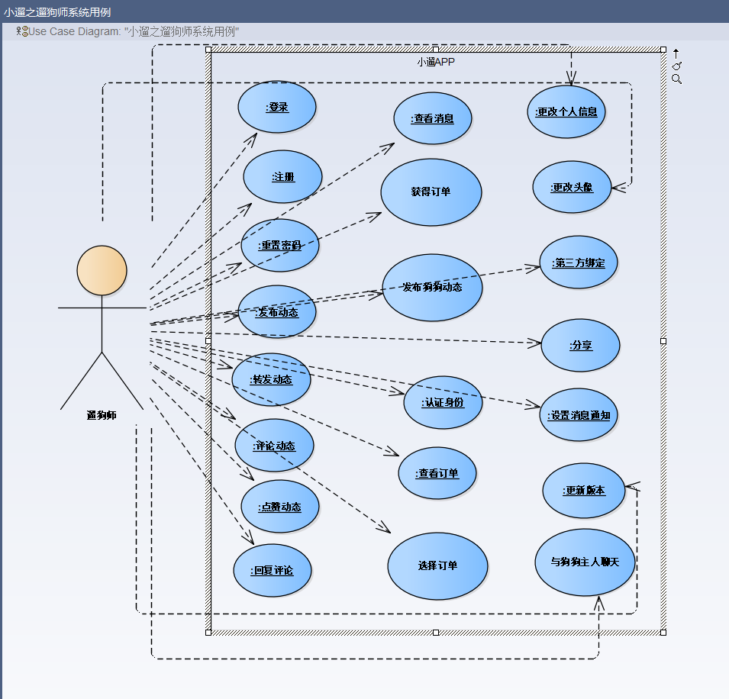

用例：登录
用例名：创建职位
- 干系人利益：
内容提供者：确保职位正确创建
- 基本路径：
- 内容提供者进入后台管理系统
- 点击职位管理，进入职位管理页面
- 创建职位
- 扩展路径：
- 业务规则
- 数据项：
职位名称、公司名称、职位简介、标签、职位图片

用例：注册
用例名:注册
- 干系人利益：
一般用户（计划学习者）：确保能使用系统
- 基本路径：
- 请求注册会员账号
- 填写注册信息
- 系统验证注册信息
- 若注册成功，直接跳转页面
- 若注册失败，提示失败信息
- 扩展路径：
4.1 如果账号已经注册，系统提示
- 业务规则：
- 数据项：
用户名、密码、邮箱、头像、用户简介、QQ账号。

用例：重置密码
用例名：提出问题
- 干系人利益：
一般会员：方便会员查找相关职位
- 基本路径：
- 会员进入尚达学网站
- 输入职位信息，检索学习计划
- 选择某学习计划，查看学习计划的详细内容
- 选择加入计划，加入到该学习计划中
- 在学习过程中，提出问题。
- 扩展路径：
- 业务规则：
- 数据项：
职位信息、学习计划

用例：发布动态
用例名：提出问题
- 干系人利益：
一般会员：方便会员查找相关职位
- 基本路径：
- 会员进入尚达学网站
- 输入职位信息，检索学习计划
- 选择某学习计划，查看学习计划的详细内容
- 选择加入计划，加入到该学习计划中
- 在学习过程中，提出问题。
- 扩展路径：
- 业务规则：
- 数据项：
职位信息、学习计划

用例：评论动态
用例名：搜索计划
- 干系人利益：
狗狗主人：为自己狗狗寻找遛狗师
- 基本路径：
- 会员进入小遛app，
- 选择遛狗类别
- 选择狗狗
- 选择日期
- 选择时间
- 确认订单
- 发布订单
- 支付订单
- 扩展路径：
- 业务规则：
- 数据项：
狗狗，地址

用例：转发动态
用例名：搜索职位
- 干系人利益：
一般会员：会员可分享自己的心情
- 基本路径：
- 会员进入app
- 系统根据输入的关键字，筛选匹配的职位
- 返回给用户匹配的职位
- 扩展路径：
- 业务规则：
- 数据项：
职位信息

用例：点赞动态
用例名：搜索资源
- 干系人利益：
一般会员：方便会员查找相关资源
- 基本路径：
- 会员进入尚达学网站，请求搜索资源
- 系统根据输入的关键字，筛选匹配的资源
- 返回给用户匹配的资源
- 扩展路径：
- 业务规则：
- 数据项：
职位信息、学习资源

用例：回复评论
用例名：查看计划
- 干系人利益：
一般会员：方便会员查找学习计划
- 基本路径：
- 会员进入尚达学网站
- 输入职位信息，检索学习计划
- 选择某学习计划，查看学习计划内容
- 扩展路径：
- 业务规则：
- 数据项：
学习计划

用例：查看消息
用例名：查看资源
- 干系人利益：
一般会员：方便会员查找学习计划
- 基本路径：
- 会员进入尚达学网站
- 输入职位信息，检索学习资源
- 选择某学习资源，查看学习资源内容
- 扩展路径：
- 业务规则：
- 数据项：
学习资源

用例：查看订单
用例名：查看资源
- 干系人利益：
一般会员：方便会员查找学习计划
- 基本路径：
- 会员进入尚达学网站
- 输入职位信息，检索职位信息
- 选择某职位信息，查看职位的详细描述
- 扩展路径：
- 业务规则：
- 数据项：
职位

用例：认证身份
用例名：加入计划
- 干系人利益：
一般会员：方便会员查找相关职位
- 基本路径：
- 会员进入尚达学网站
- 输入职位信息，检索学习计划
- 选择某学习计划，查看学习计划的详细内容
- 选择加入计划，加入到该计划中
- 扩展路径：
- 业务规则：
- 数据项：
职位信息、学习计划

用例：更改个人信息
用例名：评论计划
- 干系人利益：
一般会员：方便会员查找相关职位
- 基本路径：
- 会员进入尚达学网站
- 输入职位信息，检索学习计划
- 选择某学习计划，查看学习计划的详细内容
- 选择发表评论，参与计划的评论
- 扩展路径：
- 业务规则：
- 数据项：
职位信息、学习计划

用例：更改头像
用例名：提出问题
- 干系人利益：
一般会员：方便会员查找相关职位
- 基本路径：
- 会员进入尚达学网站
- 输入职位信息，检索学习计划
- 选择某学习计划，查看学习计划的详细内容
- 选择加入计划，加入到该学习计划中
- 在学习过程中，提出问题。
- 扩展路径：
- 业务规则：
- 数据项：
职位信息、学习计划

用例：修改手机号
用例名：回答问题
- 干系人利益：
一般会员：方便会员查找相关职位
- 基本路径：
- 会员进入尚达学网站
- 输入职位信息，检索学习计划
- 选择某学习计划，查看学习计划的详细内容
- 查看问题，选择回答问题，可以进行问题的答复操作。
- 扩展路径：
- 业务规则：
- 数据项：
职位信息、学习计划

用例：绑定第三方账户
用例名：提出问题
- 干系人利益：
一般会员：方便会员查找相关职位
- 基本路径：
- 会员进入尚达学网站
- 输入职位信息，检索学习计划
- 选择某学习计划，查看学习计划的详细内容
- 选择加入计划，加入到该学习计划中
- 在学习过程中，提出问题。
- 扩展路径：
- 业务规则：
- 数据项：
职位信息、学习计划

用例：分享
用例名：提出问题
- 干系人利益：
一般会员：方便会员查找相关职位
- 基本路径：
- 会员进入尚达学网站
- 输入职位信息，检索学习计划
- 选择某学习计划，查看学习计划的详细内容
- 选择加入计划，加入到该学习计划中
- 在学习过程中，提出问题。
- 扩展路径：
- 业务规则：
- 数据项：
职位信息、学习计划

用例：设置消息通知
用例名：提出问题
- 干系人利益：
一般会员：方便会员查找相关职位
- 基本路径：
- 会员进入尚达学网站
- 输入职位信息，检索学习计划
- 选择某学习计划，查看学习计划的详细内容
- 选择加入计划，加入到该学习计划中
- 在学习过程中，提出问题。
- 扩展路径：
- 业务规则：
- 数据项：
职位信息、学习计划

用例：更新版本
用例名：提出问题
- 干系人利益：
一般会员：方便会员查找相关职位
- 基本路径：
- 会员进入尚达学网站
- 输入职位信息，检索学习计划
- 选择某学习计划，查看学习计划的详细内容
- 选择加入计划，加入到该学习计划中
- 在学习过程中，提出问题。
- 扩展路径：
- 业务规则：
- 数据项：
职位信息、学习计划

用例：与狗狗主人聊天
用例名：提出问题
- 干系人利益：
一般会员：方便会员查找相关职位
- 基本路径：
- 会员进入尚达学网站
- 输入职位信息，检索学习计划
- 选择某学习计划，查看学习计划的详细内容
- 选择加入计划，加入到该学习计划中
- 在学习过程中，提出问题。
- 扩展路径：
- 业务规则：
- 数据项：
职位信息、学习计划

用例：发布狗狗动态
用例名：提出问题
- 干系人利益：
一般会员：方便会员查找相关职位
- 基本路径：
- 会员进入尚达学网站
- 输入职位信息，检索学习计划
- 选择某学习计划，查看学习计划的详细内容
- 选择加入计划，加入到该学习计划中
- 在学习过程中，提出问题。
- 扩展路径：
- 业务规则：
- 数据项：
职位信息、学习计划

用例：选择订单
用例名：提出问题
- 干系人利益：
一般会员：方便会员查找相关职位
- 基本路径：
- 会员进入尚达学网站
- 输入职位信息，检索学习计划
- 选择某学习计划，查看学习计划的详细内容
- 选择加入计划，加入到该学习计划中
- 在学习过程中，提出问题。
- 扩展路径：
- 业务规则：
- 数据项：
职位信息、学习计划

用例：获得工资
用例名：提出问题
- 干系人利益：
一般会员：方便会员查找相关职位
- 基本路径：
- 会员进入尚达学网站
- 输入职位信息，检索学习计划
- 选择某学习计划，查看学习计划的详细内容
- 选择加入计划，加入到该学习计划中
- 在学习过程中，提出问题。
- 扩展路径：
- 业务规则：
- 数据项：
职位信息、学习计划

非功能性需求

指标参数

性能参数
在95％的情况下，一般时段响应时间不超过1.5秒，高峰时段不超过4秒。
定位系统从点击到第一个界面显示出来所需要的时间不得超过300毫秒。
在网络畅通时，拨号连接所需时间不得超过5秒。
在网络畅通时，电子地图刷新时间不超过10秒。
在推荐配置环境下：登录响应时间在2秒内，刷新页面响应时间2秒内，。

并发用户数
每日最大成交数3000笔业务。
平均交易并发数为20，最大交易并发数为50。
估计用户数为1万人，每天登录用户数为3000左右，网络的带宽为100M带宽。
系统可以同时满足10,000个用户请求，并为25,000个并发用户提供浏览功能

数据容量
支持3万用户，支持GB级数据。
数据库表行数不超过100万行，数据库最大容量不超过1000GB，磁盘空间至少需要40G以上。

5.2硬件服务器

5.2.1软硬件环境
所有安卓系统手机或平板Android 3.0以上版本使用
所有苹果系统手机或平板iOS7.0以上版本使用

5.3可测试性需求
每个模块的最大圈复杂度不能超过15。
交付的系统必须通过单元测试，并且是100%覆盖。
开发活动必须使用回归测试，并允许在12小时内重新进行完整的测试。

5.4安全性
网络传递数据应经过加密。需要保证数据在采集、传输和处理过程中不被偷窥、窃取、篡改。业务数据需要在存储时进行加密，确保不可破解。

5.5可维护性
从接到修改请求后，对于普通修改应在1~2天内完成；对于评估后为重大需求或设计修改在1周内完成。

90%的BUG修改时间不超过1个工作日，其他不超过2个工作日。

代码的圈复杂度在10以内。

任何对象的任何方法都不超过200行代码。

安装新版本保持所有的数据库内容和所有个人设置不变。

产品提供可跟踪任何数据库字段的工具。

5.6可用性/可靠性
在95%的故障中，系统最多需要20秒重启。
提供数据备份和恢复功能，使得在由于系统的错误或其他原因引起系统的数据丢失或系统的数据被破坏时，能够及时恢复和还原数据（由硬件及第三方软件提供此功能）。
对输入有提示，数据有检查，防止数据异常。
系统健壮性强，能处理系统运行过程中出现的各种异常情况，如：人为操作错误、输入非法数据、硬件设备失败等，系统能正确的处理，恰当的回避。
因软件系统的失效而造成不能完成业务的概率小于5‰。
系统7x24小时运行，全年持续运行故障停运时间累计不超过10小时。
系统缺陷率每1,000小时最多发生1次故障。
在1,000,000次交易中，最多出现1次需要重新启动系统的情况。

附录

修改记录
版本 | 修改人 | 修改时间 | 修改内容 | 核准

